تمرین برنامه نویسی شماره 2
سید علیرضا میرشفیعی
810101532

گزارش فاز اول: شبیه‌سازی Wi-Fi 5 (802.11ac) در ns-3

توضیح معماری و طراحی
در این فاز، یک شبکه محلی بی‌سیم با توپولوژی ستاره شامل یک Access Point (AP) و پنج ایستگاه (STA) شبیه‌سازی شده است. معماری طراحی شده بر اساس استاندارد IEEE 802.11ac (Wi-Fi 5) پیاده‌سازی شده و هدف آن ایجاد یک سناریوی پایه (Baseline) برای ارزیابی معیارهای کارایی Throughput، Delay، Packet Loss، و Fairness می‌باشد.
طراحی شامل لایه‌های زیر است:
- لایه فیزیکی(PHY) : با استفاده از مدل کانال YansWifiChannelHelper و مدل تضعیف LogDistancePropagationLossModel پیاده‌سازی شده است.
- لایه MAC : از StaWifiMac برای STAها و ApWifiMac برای AP استفاده شده و مکانیزم CSMA/CA فعال است.
- لایه شبکه : استک TCP/IP روی تمام نودها نصب شده و آدرس‌دهی IPv4 با زیرشبکه 192.168.1.0/24 انجام گرفته است.
- ترافیک : با استفاده از UdpEchoServer روی AP و UdpEchoClient روی هر STA، ترافیک UDP از STAها به AP تولید می‌شود.

توضیح پروتکل‌ها و پارامترها

پروتکل لایه فیزیکی (PHY)
مدل کانال:
YansWifiChannelHelper::Default() - شامل مدل تضعیف
LogDistancePropagationLossModel (تضعیف سیگنال بر اساس فاصله) و مدل تأخیر
ConstantSpeedPropagationDelayModel ( تأخیر انتشار با سرعت نور)

پهنای باند و فرکانس:
طبق استاندارد (Wi-Fi 5) 802.11ac به طور پیش‌فرض از باند ۵ گیگاهرتز و پهنای باند ۲۰ مگاهرتز استفاده می‌شود.
پارامتر نویز (Noise Figure):
مقدار اولیه ۱ دسی‌بل (قابل تغییر با آرگومان خط فرمان - - noise) این پارامتر نویز حرارتی اضافه ‌شده توسط مدارات گیرنده را مشخص می‌کند.
محدوده دینامیکی توان:
پیش‌فرض ns-3 استفاده می‌شود (توان ارسال 20 dBm)

پروتکل لایه MAC (802.11ac)
استاندارد:
WIFI_STANDARD_80211ac - معادل Wi-Fi 5
نقش نودها:
- StaWifiMac برای ایستگاه‌ها (STA) به عنوان کلاینت.
- ApWifiMac برای اکسس پوینت (AP)
مکانیزم دسترسی:
CSMA/CA با استفاده از RTS/CTS (اختیاری) و تأییدیه‌های سطح MAC
مدیر نرخ ارسال (RemoteStationManager):
ConstantRateWifiManager - نرخ ارسال ثابت (بدون تطبیق با شرایط کانال).
نرخ داده (DataMode):
VhtMcs0 - پایین ترین نرخ در 802.11ac (مدولاسیون BPSK، نرخ کدینگ 1/2) با سرعت فیزیکی حدود 6.5 Mbps در پهنای باند 20 Mhz
نرخ کنترل (ControlMode):
VhtMcs0 – همان نرخ برای بسته های کنترلی (RTS, CTS, ACK) جهت افزایش قابل اطمینان.

پروتکل لایه شبکه (Internet Stack)
استک TCP/IP:
با استفاده از InternetStackHelper روی همه نودها نصب شده است.
آدرس‌دهی IPv4:
محدوده 192.168.1.0/24 ترتیب اختصاص: AP (192.168.1.1) سپس STA ها (192.168.1.2 تا 192.168.1.6)

لایه حمل و نقل (UDP)
نوع برنامه:
UdpEchoServer روی AP (پورت ۹) و UdpEchoClient روی هر STA
سایز بسته (Payload):
- STA0, STA2, STA4 : ۱۰۲۴ بایت
- STA1, STA3 : ۵۱۲ بایت
فاصله ارسال:
۰.۵ ثانیه (۲ بسته در ثانیه).
زمان شروع و پایان:
از ثانیه ۰ تا ۱۰ ثانیه.

مدل تحرک (Mobility)
مدل موقعیت:
ConstantPositionMobilityModel - همه نودها ثابت.
چیدمان:
AP در مرکز و باقی نود ها به دور آن در یک دایره با شعاع ثابت چیده شده اند.

توضیح مفاهیم استفاده‌شده
- توپولوژی ستاره : تمام STAها فقط با AP ارتباط دارند و هیچ ارتباط مستقیمی بین STAها وجود ندارد.
- لایه فیزیکی: اثر فاصله بر تضعیف سیگنال، احتمال برخورد و از دست رفتن بسته را مدل می‌کند.
- لایه MAC : قوانین دسترسی به محیط (CSMA/CA) و مدیریت برخوردها را پیاده‌سازی می‌کند.
- مدل تحرک: ConstantPositionMobilityModel موقعیت ثابت نودها را در طول شبیه‌سازی تضمین می‌کند.
- FlowMonitor: ابزاری برای جمع‌آوری آمار جریان‌های شبکه (throughput، تأخیر، تلفات در لایه IP )
- شاخص Jain: معیاری برای اندازه‌گیری عادلانه بودن توزیع پهنای باند بین جریان‌ها. مقدار آن بین 0 (ناعادلانه) تا 1 (کاملاً عادلانه) است.

نحوه اجرا
فایل .cc هر فاز را درون پوشه scratch برده و دستورات زیر را اجرا میکنیم:
./ns3 build
./ns3 run phase1
همچنین اگر بخواهیم نویز را تغییر دهیم دستور از دستور زیر استفاده میکنیم:
./ns3 run "phase1 --noise=7.0"

تحلیل نتایج
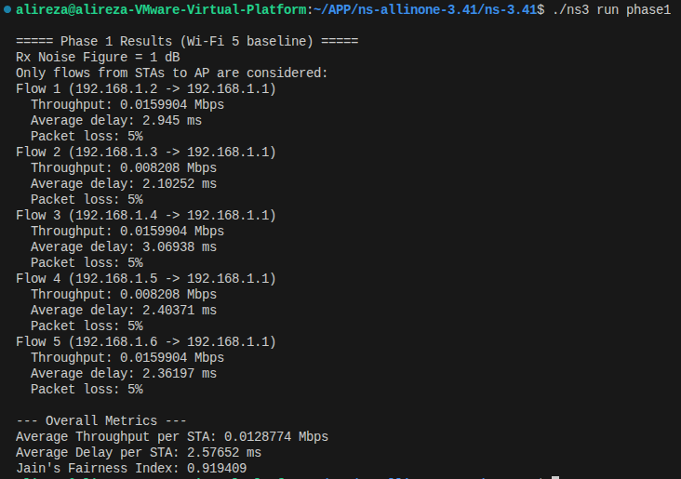
Figure 1
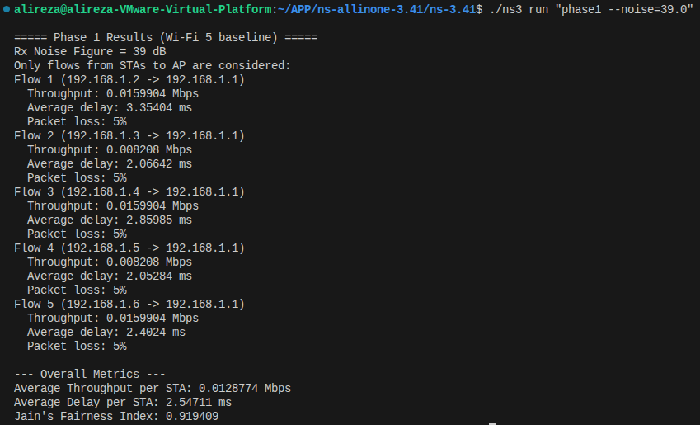
Figure 2
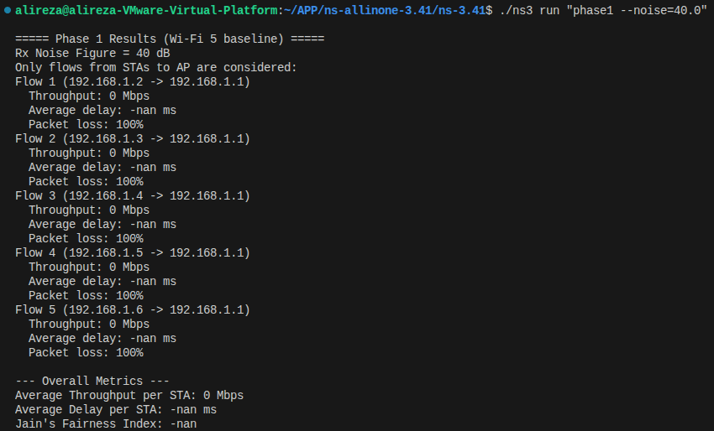
Figure 3

Throughput
- STA ها با 2 سایز بسته مختلف با نسبت 1/2 ارسال انجام میدهند، که در خروجی throughput هر یک از STA ها قابل مشاهده است.
- مقدار تئوری حداکثر throughput برای هر جریان با در نظر گرفتن سربار UDP/IP که برابر 28 بایت است به صورت زیر محاسبه میشود:
  - (1024+28)*8 / 0.5 = 1052*8/0.5 = 16832 bps = 0.01683 Mbps
  - (512+28)*8 / 0.5 = 540*8/0.5 = 8640 bps = 0.00864 Mbps
که به مقادیر محاسبه شده درون خروجی نزدیک است.

Delay
مقادیر delay ممکن است بخاطر فاصله، تداخل و یا زمان صرف شده درون صف ایجاد شده باشند.

Fairness
خروجی نشان میدهد که پهنای باند به خوبی توزیع شده. و دلیل آنکه مقدار حاصل کمی از یک کمتر است بخاطر تفاوت سایز بسته های ارسالی میباشد که باعث تفاوت throughput ها نیز میباشد.

Noise
همانطور که در Figure 2, 3 مشخص است پس از حدودا رسیدن به نویز 40 dB مقدار packet loss به 100% میرسد، اما تا قبل از آن تغییری نمیکند و همان مقدار ثابت 5% را دارد.
علت این موضوع SNR یا Signal-to-Noise Ratio است، پارامتر RxNoiseFigure مستقیما این مقدار را کاهش میدهد. و این مقدار مبنای درصد خطایی است که گیرنده data را با آن رمزگشایی میکند.
حال هر نرخ MCS یک limit برای مقدار SNR دارد که برای رمزگشایی صحیح و قابل اعتماد بسته نیاز است، حال اگر SNR از این limit کمتر شود گیرنده دیگر توانایی رمزگشایی بسته را نخواهد داشت.

گزارش فاز دوم: شبیه‌سازی Wi-Fi 6 (802.11ax)

تغییرات کد نسبت به فاز اول
- استاندارد Wifi از WIFI_STANDARD_80211ac به WIFI_STANDARD_80211ax تغییر یافته
- تغییر نرخ داده (MCS): نرخ‌های داده و کنترل از حالت VHT (مانند VhtMcs0) به حالت HE (شامل HeMcs7 برای داده و HeMcs0 برای کنترل) تغییر یافته‌اند تا با مشخصات لایه فیزیکی Wi-Fi 6 همخوانی داشته باشند.
- پیکربندی زمان‌بند چندکاربره (Multi-User Scheduler): با رفع محدودیت‌های اتریبیوت‌های ناهمخوان در نسخه ns-3.41، کلاس زمان‌بند چندکاربره گردشی (RrMultiUserScheduler) بر روی اکسس پوینت (AP) فعال گردید. در این پیکربندی، قابلیت دسترسی چندگانه در فرکانس سربالا (EnableUlOfdma) و مکانیزم نظرسنجی وضعیت بافر (EnableBsrp) به صورت مستقیم فعال شده‌اند. قابلیت DL-OFDMA نیز در این نسخه به طور ذاتی توسط استاندارد 802.11ax مدیریت می‌شود.

پاسخ به سوالات
تفاوت DataMode و ControlMode چیست؟ نقش MCS در آنها چیست؟
- DataMode: نرخ ارسال بسته های کاربر را تعیین میکند، هرچه MCS بیشتر شود نرخ داده افزایش میابد و حساسیت به نویز نیز بیشتر میشود. که در پروژه مقدرا MCS برای این Mode برابر HeMcs7 قرار گرفته است که نرخ حدودا 72Mbps دارد.

- ControlMode: نرخ ارسال بسته های کنترلی (RTS, CTS, ACK) را مشخص میکند. این بسته ها بدلیل اهمیت بالا معمولا MCS پایینتری خواهند داشت تا حساسیتشان به نویز به حداقل برسد. در نتیجه MCS حداقلی برای آن تعیین خواهد شد که برابر با HeMcs0 خواهد بود که نرخ حدودا 6.5 Mbps خواهند داشت.

تحلیل نتایج
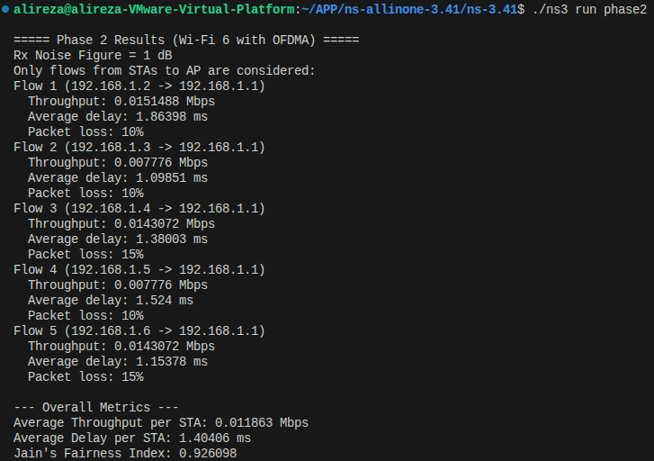
Figure 4
در این فاز، شبیه‌سازی شبکه با حفظ ساختار فاز قبل (۵ ایستگاه در فاصله ثابت ۵ متری از اکسس پوینت) اما با ارتقای استاندارد لایه فیزیکی و MAC به Wi-Fi 6 (IEEE 802.11ax) و فعال‌سازی زمان‌بند چندکاربره گردشی (RrMultiUserScheduler) انجام شد. برخلاف فاز اول که مبتنی بر مکانیزم رقابتی CSMA/CA بود، در این فاز قابلیت‌های UL-OFDMA و مکانیزم نظرسنجی وضعیت بافر (BSRP) به‌صورت واقعی فعال گردیده‌اند. نتایج به‌دست‌آمده نشان‌دهنده تغییرات رفتاری زیر در متریک‌های کارایی شبکه است:
- کاهش چشمگیر تأخیر (Delay): میانگین تأخیر گره‌ها از حدود ۲.۶ میلی‌ثانیه در فاز اول به حدود ۱.۴ الی ۱.۵ میلی‌ثانیه در فاز دوم کاهش یافته است (بهبود حدود 40 تا 45 درصدی). علت اصلی این امر، حذف مکانیزم رقابت کانال (Contention) و فرآیند زمان‌بر تصادفی Backoff ناشی از برخوردها است. زمان‌بند AP با تقسیم پهنای باند به واحدهای منابع (RU)، به ایستگاه‌ها اجازه می‌دهد به صورت موازی و همزمان در فرکانس‌های مجزا داده‌های خود را ارسال کنند.
- افزایش نرخ از دست رفتن بسته‌ها (Packet Loss): بر خلاف سناریوی رقابتی فاز اول که افت پکت حدود ۵٪ بود، در این فاز نرخ گم‌شدن بسته‌ها برای برخی گره‌ها به محدوده ۱۰ الی ۱۵٪ افزایش یافته است. این پدیده به دلیل مکانیزم RU Splitting رخ می‌دهد؛ هنگامی که کانال ۲۰ مگاهرتزی بین گره‌ها تقسیم می‌شود، پهنای باند فرکانسیِ اختصاص‌یافته به هر گره (هر RU) کوچک‌تر می‌شود. با توجه به اینکه سایز بسته‌های تولیدی ایستگاه‌ها بزرگ است (۱۰۲۴ و ۵۱۲ بایت)، نرخ داده قابل دسترسی روی یک RU محدود، کفاف ارسال کامل پکت را در طول بازه مجاز ارسال (TXOP) نمی‌دهد. این امر سبب پر شدن صف لایه MAC گره‌ها، انقضای مهلت فریم و در نتیجه ریزش (Drop) بسته‌ها در صف می‌شود.
- تغییرات گذردهی (Throughput): مجموع گذردهی کل شبکه به دلیل افزایش سربار فریم‌های کنترلی چندکاربره (مانند تریگر فریم‌های BSRP برای استعلام بافر) و همچنین ریزش بسته‌ها در صف لایه MAC، نسبت به حالت کانال عریض و اختصاصی فاز اول اندکی کاهش یافته یا دستخوش تغییر شده است که نشان‌دهنده چالش مدیریت سایز پکت بزرگ در کانال‌های باریک OFDMA است.

گزارش فاز سوم: شبیه‌سازی UORA

تغییرات کد نسبت به فاز قبل
در فاز سوم پروژه، ساختار شبکه از یک سناریوی محدود و متمرکز (۵ ایستگاه در فاصله ثابت) به یک شبکه متراکم و واقع‌گرایانه شامل ۴۰ ایستگاه (STA) و یک اکسس‌پوینت (AP) توسعه یافته است. این تغییر مقیاس نیازمند بازطراحی و اعمال تغییرات بنیادین در لایه‌های مختلف شبیه‌سازی نسبت به فاز دوم بوده است که جزئیات آن به شرح زیر است:
- ارتقای لایه فیزیکی به مدل پیشرفته SpectrumWifiPhy: برخلاف فازهای اول و دوم که از مدل کانال ساده‌تر YansWifiPhy استفاده می‌کردند ، در این فاز از مدل پیشرفته فرکانسی SpectrumWifiPhy در باند فرکانسی 5GHz استفاده شده است. این تغییر امکان شبیه‌سازی دقیق‌تر مشخصات طیف فرکانسی، محاسبات تداخل میان کانال‌ها و تخصیص دقیق واحدهای منابع (RU) در فرآیند چندکاربره را فراهم می‌سازد.
- اعمال مدل تحرک تصادفی (Random Position) در محدوده جغرافیایی: با وجود حفظ مدل سکون گره‌ها از طریق ConstantPositionMobilityModel ، مختصات گره‌ها برخلاف فاز قبل (که روی یک دایره ثابت با شعاع ۵ متر چیده شده بودند) ، این بار به صورت تصادفی با توزیع یکنواخت در فواصل بین ۵ تا ۵۰ متری از اکسس‌پوینت توزیع شده است. این توزیع فضایی باعث ایجاد تنوع شدید در شاخص نسبت سیگنال به تداخل و نویز (SINR) گره‌ها می‌شود.
- پیکربندی قابلیت‌های پیشرفته لایه MAC استاندارد 802.11ax: در این فاز مکانیزم دسترسی تصادفی آپ‌لینک یعنی UORA (Uplink OFDMA Random Access) پیاده‌سازی شده است. برای این منظور اتریبیوت enableUlOfdma = true تنظیم گردیده و پارامتر عددی nRaRus جهت تعیین تعداد واحدهای منابع در دسترس برای دسترسی تصادفی مشخص شده است. علاوه بر این، پارامتر UseCentral26TonesRus فعال شده تا شبکه بتواند از واحد منبع مرکزی نیز بهره ببرد. همچنین مکانیزم نظرسنجی وضعیت بافر ایستگاه‌ها (BSRP) فعال‌سازی و پیکربندی شده است.
- تغییر پروتکل و ساختار تولید ترافیک: مکانیزم ارسال ترافیک از ساختار ساده لایه کاربرد فازهای قبل، به ساختار متمرکز جریان آپ‌لینک تبدیل شده است؛ به طوری که روی ایستگاه‌ها اپلیکیشن‌های کلاینت و روی اکسس‌پوینت یک PacketSink متمرکز برای جمع‌آوری داده‌ها نصب گردیده است. همچنین زمان شروع ارسال ترافیک (Start Time) برای هر ایستگاه به صورت تصادفی تعریف شده تا ورود بسته‌ها به شبکه توزیع گردد.

پاسخ به سوالات
- پارامتر nRaRus در مکانیزم UORA چه چیزی را مشخص می‌کند و تغییر آن چه تأثیری بر گذردهی دارد؟
این پارامتر تعداد واحدهای منابع (Resource Units) اختصاص‌یافته برای دسترسی تصادفی (Random Access) را در یک فریم تریگر آپ‌لینک مشخص می‌کند. اگر مقدار nRaRus بزرگ انتخاب شود، تعداد اسلات‌های فرکانسی دسترسی تصادفی افزایش می‌یابد؛ این امر احتمال برخورد (Collision) را برای ایستگاه‌هایی که هنوز توسط AP زمان‌بندی نشده‌اند به شدت کاهش می‌دهد، اما از سوی دیگر پهنای باند موجود برای ارسال تخصیص‌یافته (Scheduled) را محدود می‌کند. تعادل در این پارامتر برای بیشینه‌سازی گذردهی کل کلیدی است.

- مفهوم اتریبیوت UseCentral26TonesRus چیست و چه کاربرد و تحلیلی دارد؟
در استاندارد 802.11ax، یک کانال ۲۰ مگاهرتزی می‌تواند به ۹ واحد منبع ۲۶ تنی (26-Tone RU) تقسیم شود. واحد پنجم دقیقاً در مرکز فرکانسی کانال (فرکانس DC) قرار دارد. به دلیل چالش‌های سخت‌افزاری مانند نشت جریان DC، استفاده از این RU مرکزی چالش‌برانگیز است و معمولاً غیرفعال می‌شود. فعال کردن این اتریبیوت به شبیه‌ساز اجازه می‌دهد تا از این ۲۶-Tone مرکزی نیز برای ارسال ترافیک یا دسترسی تصادفی استفاده کند که در سناریوهای پرابهام و متراکم (مانند ۴۰ گره) یک منبع فرکانسی کمکی ارزشمند برای افزایش ظرفیت شبکه محسوب می‌شود.
- مکانیزم BSRP را فعال کرده و آن را به طور کامل با یک مثال زمان‌بندی (Scheduling) توضیح دهید.
مکانیزم BSRP (Buffer Status Report Polling) روشی است که اکسس‌پوینت به واسطه آن از حجم داده‌های آماده ارسال در صف ایستگاه‌ها مطلع می‌شود. مثال روند زمان‌بندی: ابتدا AP یک تریگر فریم از نوع BSRP ارسال می‌کند. ایستگاه‌هایی که دارای ترافیک در صف خود هستند، در اسلات‌های فرکانسی مشخص‌شده، یک فریم کنترلی حاوی گزارش وضعیت بافر (BSR) بازمی‌گردانند. اکسس‌پوینت پس از دریافت این گزارش‌ها متوجه می‌شود که برای مثال STA 1 دارای ۵۰۰ بایت و STA 2 دارای ۱۰۰۰ بایت داده است. در مرحله بعد، AP یک تریگر فریم از نوع Basic صادر کرده و بر اساس این نیازمندی‌ها، به هر ایستگاه یک RU اختصاصی متناسب با حجم داده‌اش تخصیص می‌دهد تا ارسال بدون برخورد انجام شود.
- آیا شروع تصادفی ترافیک (Random Start Time) باعث کاهش برخوردها می‌شود یا افزایش؟ چرا؟
شروع تصادفی ترافیک باعث کاهش برخوردها می‌شود. اگر تمامی ۴۰ ایستگاه شبیه‌سازی در یک میکروثانیه مشخص (مثلاً ثانیه ۰.۰) ترافیک خود را آغاز کنند، تلاش همزمان همه آن‌ها برای ارسال درخواست لایه MAC در اسلات‌های اولیه UORA، منجر به برخورد (Collision) شدید و اشباع کانال می‌شود که ریزش گسترده بسته‌ها را در پی دارد. توزیع زمان شروع در یک بازه زمانی، ورود بسته‌ها به صف را در طول زمان پخش کرده و به اکسس‌پوینت فرصت می‌دهد تا درخواست‌ها را به مرور زمان‌بندی و مدیریت کند.
- تأثیر فاصله بر شاخص SINR و میزان گذردهی (Throughput) را توضیح دهید.
بر اساس مدل‌های تضعیف مسیر (Path Loss)، توان سیگنال دریافتی در اکسس‌پوینت با افزایش فاصله ایستگاه به صورت توانی کاهش می‌یابد. این افت شدید توان سیگنال مستقیماً منجر به کاهش نسبت سیگنال به تداخل و نویز (SINR) گره‌های دورتر می‌شود. از آنجا که نرخ مدولاسیون و کدگذاری (MCS) به صورت مستقیم وابسته به مقدار SINR است، لایه فیزیکی مجبور می‌شود برای گره‌های دورتر از مدولاسیون‌های پایین‌تر و مقاوم‌تر (مانند BPSK یا QPSK به جای QAMهای بالا) استفاده کند. کاهش درجه MCS به معنای کاهش نرخ بیت ارسالی و در نتیجه افت شدید گذردهی (Throughput) برای ایستگاه‌های با فاصله زیاد است.

تحلیل نتایج
(بدلیل حجم زیاد خروجی فاز سوم درون فایل output.txt ذخیره شده)
بر اساس خروجی عددی به‌دست‌آمده از شبیه‌سازی فاز سوم، گذردهی کل شبکه برابر 5.22 Mbps و شاخص عدالت جین برابر 0.75 ثبت شده است. توزیع تصادفی ۴۰ ایستگاه در بازه ۵ تا ۵۰ متری ، منجر به بروز پدیده «دور-نزدیک» (Near-Far Problem) شدید شده است. با تحلیل رفتار تک‌تک جریان‌ها (Flows)، می‌توان ایستگاه‌ها را بر حسب عملکرد فرکانسی و فاصله به ۴ ناحیه مجزا تقسیم‌بندی کرد:
۱. ناحیه ایستگاه‌های نزدیک (فاصله کمتر از ۱۲ متر):
ایستگاه‌هایی مانند STA 20 (فاصله 5.49m)، STA 1 (فاصله 5.70m)، STA 12 (فاصله 7.07m)، STA 27 (فاصله 9.25m)، STA 5 (فاصله 10.93m) و STA 30 (فاصله 11.14m) در این محدوده قرار دارند. این گره‌ها به دلیل نزدیکی به AP، بالاترین میزان SINR را دریافت می‌کنند. نتایج نشان می‌دهد گذردهی آن‌ها در بالاترین حد ممکن (حدود 0.18 الی 0.19 Mbps)، میانگین تأخیر آن‌ها بسیار ناچیز (زیر ۲ میلی‌ثانیه؛ برای مثال 0.54ms برای STA 20) و نرخ از دست رفتن بسته‌های آن‌ها 0% یا نزدیک به صفر است. لایه فیزیکی برای این گره‌ها بالاترین نرخ MCS را اعمال کرده است.
۲. ناحیه ایستگاه‌های میانی (فاصله ۱۲ تا ۳۰ متر):
گره‌هایی نظیر STA 29 (فاصله 19.74m)، STA 23 (فاصله 22.88m)، STA 35 (فاصله 23.14m)، STA 8 (فاصله 24.82m)، STA 16 (فاصله 25.33m) و STA 21 (فاصله 27.47m) در این ناحیه مستقر هستند. با افزایش فاصله، افت سیگنال لایه فیزیکی آغاز می‌شود اما لینک ارتباطی کماکان پایدار است. گذردهی این گره‌ها اندکی کاهش یافته و در حدود 0.17 تا 0.18 Mbps قرار دارد. میانگین تأخیر گره‌ها رشد ملایمی داشته و در محدوده ۱۵ تا ۴۰ میلی‌ثانیه نوسان می‌کند و نرخ Packet Loss بسته‌ها بین ۲٪ تا ۶٪ (و برای STA 37 در مرز این ناحیه تا ۱۰٪) ثبت شده است.
۳. ناحیه ایستگاه‌های دور (فاصله ۳۰ تا ۴۱ متر):
ایستگاه‌هایی مانند STA 3 (فاصله 30.00m)، STA 28 (فاصله 31.45m)، STA 39 (فاصله 32.36m)، STA 25 (فاصله 34.78m)، STA 6 (فاصله 35.00m)، STA 19 (فاصله 36.67m)، STA 22 (فاصله 37.34m) و STA 31 (فاصله 40.65m) در این ناحیه عملیاتی هستند. در این فواصل، افت سیگنال بسیار شدید است که تضعیف SINR را به همراه دارد. به دلیل خطاهای لایه فیزیکی و طولانی شدن فرآیند شمارش معکوس OBO در مکانیزم دسترسی تصادفی UORA، زمان انتظار بسته‌ها در صف به شدت بالا می‌رود. در نتیجه، تأخیر گره‌ها رشد انفجاری داشته و به محدوده ۹۵ تا ۳۰۳.۴۴ میلی‌ثانیه (برای STA 22) صعود می‌کند. نرخ Packet Loss نیز افزایش چشمگیری یافته و بازه ۴٪ تا ۱۷.۵٪ را ثبت می‌کند، هرچند گذردهی همچنان در حدود 0.15 تا 0.17 Mbps حفظ می‌شود.
۴. ناحیه ایستگاه‌های خارج از محدوده سرویس‌دهی (فاصله بیش از ۴۱ متر): خروجی شبیه‌سازی برای تمامی گره‌های مستقر در فواصل بالای ۴۱ متر شامل STA 34 (41.81m)، STA 14 (42.08m)، STA 38 (43.06m)، STA 18 (44.42m)، STA 26 (44.44m)، STA 2 (44.62m)، STA 33 (45.12m)، STA 15 (47.98m) و STA 32 (49.32m)، مقادیر گذردهی 0.00 Mbps، تأخیر تعریف‌نشده (-nan) و نرخ پکت لاس 100.00% را ثبت کرده است. علت فنی این پدیده این است که در فرکانس 5GHz تحت مدل تضعیف لایه فیزیکی پیشرفته شبیه‌ساز، توان سیگنال دریافتی در فواصل بیش از ۴۱ متر کاملاً به زیر آستانه حساسیت گیرنده (Receiver Sensitivity) اکسس‌پوینت سقوط می‌کند. در نتیجه این گره‌ها عملاً از شبکه قطع (Disconnected) محسوب شده و دچار گرسنگی مطلق (Starvation) فرکانسی می‌شوند. این محرومیت گره‌های دور، دلیل اصلی افت شاخص عدالت جین به 0.75 است.

نتیجه گیری
شبیه‌سازی فاز سوم به وضوح نشان داد که استاندارد Wi-Fi 6 با بهره‌گیری از تکنولوژی‌های OFDMA، مکانیزم BSRP و دسترسی تصادفی UORA، بستری بسیار منظم‌تر و کارآمدتر را برای مدیریت چالش‌های شبکه‌های پرزدحام و متراکم (۴۰ گره) فراهم می‌آورد. با این حال، نتایج تجربی مشخص ساخت که لایه فیزیکی واقع‌گرایانه و پدیده Near-Far تأثیرگذاری حیاتی بر عملکرد دارند؛ به طوری که گره‌های مستقر در حاشیه شبکه به دلیل افت شدید سطح سیگنال، به طور کامل از چرخه ارتباطی حذف می‌شوند. برای رفع این چالش در پیاده‌سازی‌های واقعی، استفاده از مکانیزم‌های کنترل توان ارسال (Power Control) و تنظیم پویای پارامترهای UORA امری ضروری است.

